**LAPORAN TUGAS 2 KELAS DAN OBJEK MATA KULIAH PEMROGRAMAN BERBASIS OBJEK***Dosen Pengampu: Siroj Nur Ulum, S.T., M.T.*



Dipersiapkan Oleh :

Chandra Harkat Raharja (233040089)

**PROGRAM STUDI TEKNIK INFORMATIKA**

**FAKULTAS TEKNIK**

**UNIVERSITAS PASUNDAN**

**BANDUNG**

**2025**

**LATIHAN SOAL:**- Konversi contoh-contoh kode program yang ada di slide ke dalam kode program yang bisa di-running   
- Screenshotkan hasilnya dan berikan penjelasan mengenai hal tersebut!  
  
  
Code Untuk Lingkaran:  
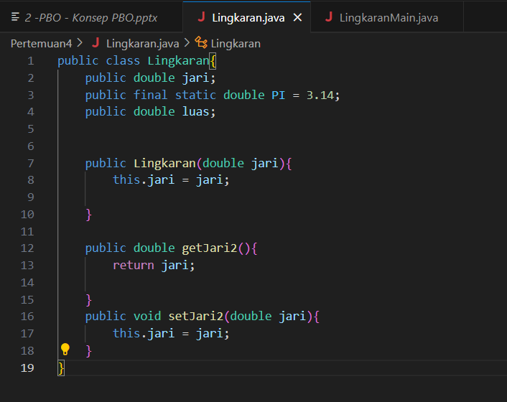  
Penjelasan:  
Kode dimulai dengan deklarasi kelas `Lingkaran` yang memiliki tiga atribut bertipe `double`: `jari`, `PI`, dan `luas`. Atribut `jari` digunakan untuk menyimpan nilai jari-jari lingkaran, sedangkan `PI` adalah konstanta dengan nilai 3.14 yang bersifat `final static`, artinya nilainya tetap dan tidak dapat diubah. Atribut `luas` disiapkan untuk menyimpan hasil perhitungan luas lingkaran.  
  
Selanjutnya, terdapat konstruktor `public Lingkaran(double jari)` yang berfungsi untuk menginisialisasi nilai `jari` saat objek `Lingkaran` pertama kali dibuat. Kelas ini juga memiliki dua metode utama, yaitu `getJari2()` dan `setJari2(double jari)`. Metode `getJari2()` berfungsi untuk mengembalikan nilai jari-jari yang tersimpan dalam atribut `jari`, sedangkan metode `setJari2(double jari)` digunakan untuk mengubah nilai atribut `jari` dengan nilai baru yang diberikan sebagai parameter.  
  
  
  
Code Untuk LingkaranMain, Beserta Penjelasan dan bukti run:  
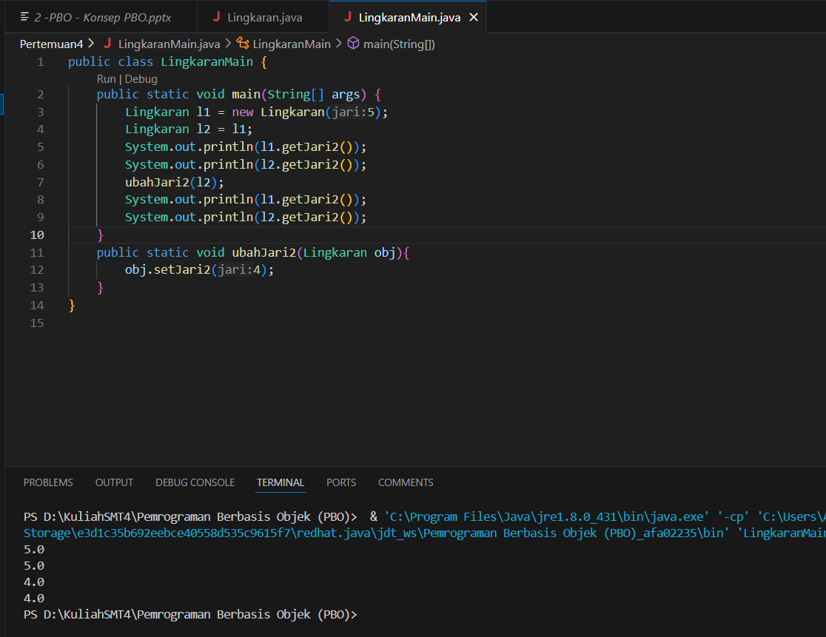  
Penjelasan:  
Kode dimulai dengan membuat objek Lingkaran bernama l1 dengan jari-jari **5**. Kemudian, referensi l2 diberikan nilai yang sama dengan l1, sehingga keduanya menunjuk ke objek yang sama di memori. Saat nilai jari-jari dicetak menggunakan getJari2(), hasilnya adalah **5** untuk l1 dan l2.   
  
Selanjutnya, metode ubahJari2(l2) dipanggil, di mana di dalamnya nilai jari-jari diubah menjadi **4** melalui setJari2(4). Karena l1 dan l2 menunjuk ke objek yang sama, perubahan ini berdampak pada keduanya.   
  
Setelah pemanggilan metode tersebut, pencetakan nilai jari-jari menunjukkan bahwa baik l1 maupun l2 kini memiliki nilai **4**. Hal ini menunjukkan bahwa perubahan pada satu referensi juga mempengaruhi referensi lain yang menunjuk ke objek yang sama. Ini mengilustrasikan bagaimana referensi objek bekerja dalam Java; ketika beberapa variabel referensi menunjuk ke objek yang sama, perubahan melalui salah satu referensi akan terlihat oleh semua referensi tersebut. Bukti Run sudah tercantum di dalam gambar.